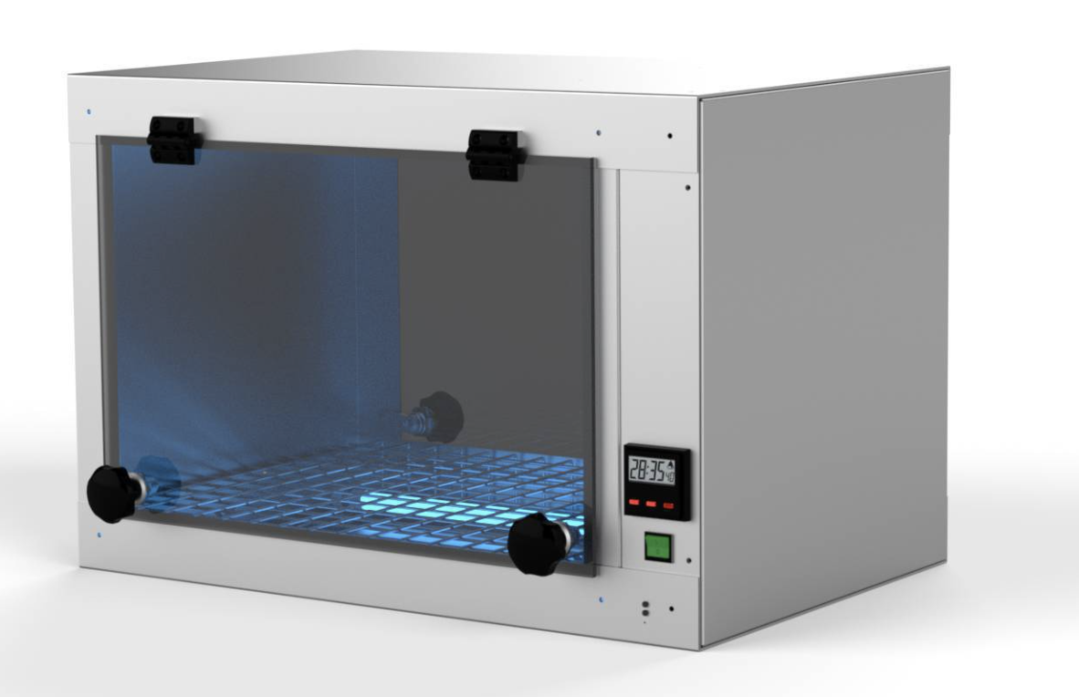

**PF Air disinfection**

살균 스테이션은 소형 단위(포장물, 편지, 도구, 실험실 유리기구 등)의 표면에 존재하는 원치 않는 미생물을 제거하는 데 사용됩니다. 콤팩트한 스테인리스 스틸 하우징 내부에 물품을 넣고 로커 스위치를 작동시키면 미생물에 대한 신뢰성 있는 살균이 시작됩니다. 필요 시 타이머 릴레이를 통해 살균 시간을 사전에 설정할 수 있습니다. 작동 중 장치가 열리면 램프가 자동으로 꺼지도록 하는 안전 장치도 포함되어 있습니다. DS 스테이션은 양쪽에 플랩이 있어 투입과 회수가 모두 가능합니다.

**응용 분야**•포장물

•편지

•도구

•칼

•양념통

•메뉴

**살균 스테이션**

**DS**

# EPSA 340 - Electronic Power Supply

**DS**

# 장비

고급스럽고 콤팩트한 스테인리스 스틸 하우징에는 UV-C 램프 2개와 자외선 차단용 확인용 플랩이 탑재되어 있습니다. DS400은 타이머 릴레이와 안전 스위치 2개가 장착되어 있어 작업자 보호에 신뢰성을 더합니다. 3m 연결 케이블이 포함된 플러그인 방식으로 제공됩니다.

# 기술 데이터

|  |  |
| --- | --- |
| 타입 | DS440 |
| 외부 크기 (mm) (높이 × 너비 × 깊이) | 425 × 615 × 495 |
| 내부 크기 (mm) (높이 × 너비 × 깊이) | 315 × 538 × 390 |
| 하우징 재질 | V2A 스테인리스강 |
| 소비 전력 (W) | 80 |
| 전압 | 230V ±10% (50Hz) 또는 12V ±10% |
| 무게 (kg) | 21 |

|  |  |
| --- | --- |
| 유형 | TL & TS 200 |
| 크기 (mm) (길이 × 너비) | 250 × 30 |
| 하우징 재질 | V4A 스테인리스강 |
| 발광기 ST1   |  |  | | --- | --- | | 타입 | DS400 | | 외부 크기 (mm) (높이 × 너비 × 깊이) | 425 × 500 × 490 | | 내부 크기 (mm) (높이 × 너비 × 깊이) | 300 × 495 × 395 | | 하우징 재질 | V2A 스테인리스강 | | 소비 전력 (W) | 40 | | 전압 | 230V ±10% (50Hz) 또는 12V ±10% | | 무게 (kg) | 18 | | 1 ×고효율 UV-C / 12,000시간 |
| 소비 전력 (수은 기준) | 7W |
| 소비 전력 (아말감 기준) | - |
| 전압 | 230V ±10% (50–60Hz) |
| 연결 케이블 길이 (m) | 3 / 6 / 10 |

# 

